
Об утверждении регламентов государственных услуг в области регулирования использования водного фонда
Утративший силу
Постановление акимата Акмолинской области от 19 октября 2015 года № А-10/468. Зарегистрировано Департаментом юстиции Акмолинской области 26 ноября 2015 года № 5083. Утратило силу постановлением акимата Акмолинской области от 20 марта 2020 года № А-4/152
Сноска. Утратило силу постановлением акимата Акмолинской области от 20.03.2020 № А-4/152 (вводится в действие со дня официального опубликования).

В соответствии с пунктом 3 статьи 16 Закона Республики Казахстан от 15 апреля 2013 года "О государственных услугах", акимат Акмолинской области ПОСТАНОВЛЯЕТ:
1. Утвердить прилагаемые:
1) регламент государственной услуги "Выдача разрешения на использование подземных вод питьевого качества для целей, не связанных с питьевым и хозяйственно-бытовым водоснабжением на территориях, где отсутствуют поверхностные водные объекты, но имеются достаточные запасы подземных вод питьевого качества";
2) регламент государственной услуги "Предоставление водных объектов в обособленное или совместное пользование на конкурсной основе".
2. Контроль за исполнением настоящего постановления возложить на первого заместителя акима Акмолинской области Отарова К.М.
3. Настоящее постановление акимата области вступает в силу со дня государственной регистрации в Департаменте юстиции Акмолинской области и вводится в действие со дня официального опубликования.
Аким области | С.Кулагин
Утвержден
постановлением акимата
Акмолинской области
от 19 октября 2015 года
№ А-10/468
Регламент государственной услуги "Выдача разрешения на использование подземных вод питьевого качества для целей, не связанных с питьевым и хозяйственно-бытовым водоснабжением на территориях, где отсутствуют поверхностные водные объекты, но имеются достаточные запасы подземных вод питьевого качества"
Сноска. Регламент – в редакции постановления акимата Акмолинской области от 25.07.2019 № А-8/348 (вводится в действие со дня официального опубликования).
1. Общие положения
1. Государственная услуга "Выдача разрешения на использование подземных вод питьевого качества для целей, не связанных с питьевым и хозяйственно-бытовым водоснабжением на территориях, где отсутствуют поверхностные водные объекты, но имеются достаточные запасы подземных вод питьевого качества" (далее – государственная услуга) оказывается государственным учреждением "Управление природных ресурсов и регулирования природопользования Акмолинской области" (далее – услугодатель).
Прием заявления и выдача результата оказания государственной услуги осуществляются через Государственную корпорацию "Правительство для граждан" (далее – Государственная корпорация).
2. Форма оказания государственной услуги – бумажная.
3. Результат оказания государственной услуги – положительное заключение о разрешении на использование подземных вод питьевого качества для целей, не связанных с питьевым и хозяйственно-бытовым водоснабжением на территориях, где отсутствуют поверхностные водные объекты, но имеются достаточные запасы подземных вод питьевого качества либо мотивированный ответ об отказе по основаниям, предусмотренным пунктом 10 стандарта государственной услуги государственной услуги "Выдача разрешения на использование подземных вод питьевого качества для целей, не связанных с питьевым и хозяйственно-бытовым водоснабжением на территориях, где отсутствуют поверхностные водные объекты, но имеются достаточные запасы подземных вод питьевого качества", утвержденного приказом Министра сельского хозяйства Республики Казахстан от 6 мая 2015 года № 19-1/422 (зарегистрирован в Реестре государственной регистрации нормативных правовых актов № 11765) (далее – Стандарт).
Форма предоставления результата оказания государственной услуги: бумажная.
2. Описание порядка действий структурных подразделений (работников) услугодателя в процессе оказания государственной услуги
4. Основанием для начала процедуры (действия) по оказанию государственной услуги являются документы, предоставленные услугополучателем согласно пункта 9 Стандарта.
5. Содержание каждой процедуры (действия), входящей в состав процесса оказания государственной услуги, длительность его выполнения:
1) сотрудник канцелярии осуществляет прием документов и их регистрацию – 15 минут;
2) руководитель рассматривает документы и определяет ответственного исполнителя – 30 минут;
3) ответственный исполнитель проверяет поступившие документы, подготавливает результат оказания государственной услуги – 28 календарных дней;
4) руководитель подписывает результат оказания государственной услуги – 30 минут;
5) сотрудник канцелярии выдает результат оказания государственной услуги – 15 минут.
6. Результат процедуры (действия) по оказанию государственной услуги, который служит основанием для начала выполнения следующей процедуры (действия):
1) прием и регистрация документов;
2) определение ответственного исполнителя;
3) подготовка результата оказания государственной услуги;
4) подписание результата оказания государственной услуги;
5) выдача результата оказания государственной услуги.
3. Описание порядка взаимодействия структурных подразделений (работников) услугодателя в процессе оказания государственной услуги
7. Перечень структурных подразделений (работников) услугодателя, которые участвуют в процессе оказания государственной услуги:
1) сотрудник канцелярии;
2) руководитель;
3) ответственный исполнитель.
8. Описание последовательности процедур (действий) между структурными подразделениями (работниками) с указанием длительности каждой процедуры (действия):
1) сотрудник канцелярии осуществляет прием и регистрацию документов, передает на рассмотрение руководителю – 15 минут;
2) руководитель рассматривает документы и определяет ответственного исполнителя – 30 минут;
3) ответственный исполнитель проверяет поступившие документы, подготавливает результат оказания государственной услуги – 28 календарных дней;
4) руководитель подписывает результат оказания государственной услуги – 30 минут;
5) сотрудник канцелярии выдает результат оказания государственной услуги – 15 минут.
4. Описание порядка взаимодействия с Государственной корпорацией и (или) иными услугодателями в процессе оказания государственной услуги
9. Описание порядка обращения в Государственную корпорацию, длительность обработки запроса услугодателя:
процесс 1 – работник Государственной корпорации проверяет представленные документы, принимает, регистрирует заявление услугополучателя и выдает расписку о приеме документов с указанием даты и времени приема документов;
условие 1 – в случае представления услугополучателем неполного пакета документов, указанных в пункте 9 Стандарта, работник Государственной корпорации отказывает в приеме документов и выдает расписку об отказе в приеме документов по форме согласно приложению 2 к Стандарту;
процесс 2 – процедуры (действия) услугодателя, предусмотренные пунктом 5 настоящего регламента государственной услуги;
процесс 3 – работник Государственной корпорации в срок, указанный в расписке о приеме соответствующих документов, выдает услугополучателю готовый результат оказания государственной услуги.
10. Подробное описание последовательности процедур (действий), взаимодействий структурных подразделений (работников) услугодателя в процессе оказания государственной услуги, а также описание порядка взаимодействия с иными услугодателями и (или) Государственной корпорацией отражается в справочнике бизнес-процессов оказания государственной услуги согласно приложению к настоящему регламенту.

Приложение к регламенту
государственной услуге
"Выдача разрешения на
использование подземных вод
питьевого качества для
целей, не связанных с питьевым
и хозяйственно-бытовым
водоснабжением на
территориях, где отсутствуют
поверхностные водные объекты,
но имеются достаточные запасы
подземных вод питьевого
качества"
Справочник бизнес-процессов оказания государственной услуги "Выдача разрешения на использование подземных вод питьевого качества для целей, не связанных с питьевым и хозяйственно-бытовым водоснабжением на территориях, где отсутствуют поверхностные водные объекты, но имеются достаточные запасы подземных вод питьевого качества"

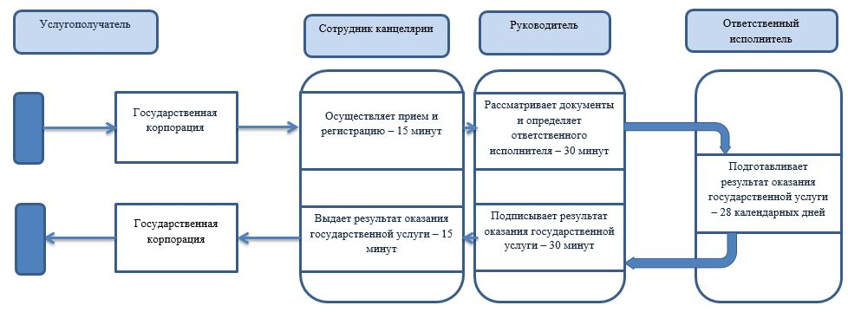

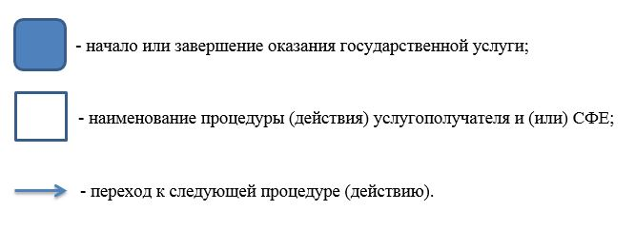

Утвержден
постановлением акимата
Акмолинской области
от 19 октября 2015 года
№ А-10/468
Регламент государственной услуги "Предоставление водных объектов в обособленное или совместное пользование на конкурсной основе"
Сноска. Регламент – в редакции постановления акимата Акмолинской области от 25.07.2019 № А-8/348 (вводится в действие со дня официального опубликования).
1. Общие положения
1. Государственная услуга "Предоставление водных объектов в обособленное или совместное пользование на конкурсной основе" (далее – государственная услуга) оказывается государственным учреждением "Управление природных ресурсов и регулирования природопользования Акмолинской области", местными исполнительными органами районов, городов Кокшетау и Степногорск (далее – услугодатель).
Прием заявления и выдача результата оказания государственной услуги осуществляются через "Государственную корпорацию "Правительство для граждан" (далее – Государственная корпорация).
2. Форма оказания государственной услуги – бумажная.
3. Результат оказания государственной услуги – договор о предоставлении водного объекта в обособленное или совместное пользование между государственным учреждением "Управление природных ресурсов и регулирования природопользования Акмолинской области", местными исполнительными районов, городов Кокшетау и Степногорск и победителем конкурса в бумажном виде, на основании решения местных исполнительных органов области, районов, городов Кокшетау и Степногорск (далее - акимат) о предоставлении водного объекта в обособленное или совместное пользование и (или) протокола конкурсной комиссии об итогах конкурса либо мотивированный ответ об отказе по основаниям, предусмотренным пунктом 10 стандарта государственной услуги "Предоставление водных объектов в обособленное или совместное пользование на конкурсной основе", утвержденного приказом Министра сельского хозяйства Республики Казахстан от 6 мая 2015 года № 19-1/422 (зарегистрирован в Реестре государственной регистрации нормативных правовых актов № 11765) (далее – Стандарт).
Форма предоставления результата оказания государственной услуги: бумажная.
2. Описание порядка действий структурных подразделений (работников) услугодателя в процессе оказания государственной услуги
4. Основанием для начала процедуры (действия) по оказанию государственной услуги являются документы, предоставленные услугополучателем согласно пункта 9 стандарта.
5. Содержание каждой процедуры (действия), входящей в состав процесса оказания государственной услуги, длительность его выполнения:
1) секретарь конкурсной комиссии осуществляет прием конкурсной заявки – 17 рабочих дней со дня размещения объявления;
2) конкурсная комиссия вскрывает конверты с конкурсными заявками – 3 часа;
3) конкурсная комиссия рассматривает документы и подводит итоги конкурса – 8 рабочих дней;
4) секретарь конкурсной комиссии подготавливает протокол об итогах конкурса и направляет в акимат проект постановления – 1 рабочий день;
5) акимат ознакамливается с проектом и принимает постановление о представлении водного объекта в обособленное или совместное пользование – 5 рабочих дней;
6) ответственный исполнитель услугодателя на основании постановления акимата подготавливает проект договор о предоставлении водного объекта в обособленное или совместное пользование – 10 рабочих дней;
7) руководитель услугодателя подписывает договор о предоставлении водного объекта в обособленное или совместное пользование – 30 минут;
8) ответственный исполнитель услугодателя выдает результат оказания государственной услуги – 15 минут.
6. Результат процедуры (действия) по оказанию государственной услуги, который служит основанием для начала выполнения следующей процедуры (действия):
1) регистрация конкурсных заявок;
2) подписание протокола вскрытия конвертов;
3) подписание протокола об итогах конкурса;
4) согласование проекта постановления акимата;
5) принятие постановления акимата;
6) подготовка проекта договора;
7) подписание договора;
8) выдача результата оказания государственной услуги.
3. Описание порядка взаимодействия структурных подразделений (работников) услугодателя в процессе оказания государственной услуги
7. Перечень структурных подразделений (работников) услугодателя, которые участвуют в процессе оказания государственной услуги:
1) секретарь конкурсной комиссии;
2) конкурсная комиссия;
3) акимат;
4) ответственный исполнитель услугодателя;
5) руководитель услугодателя.
8. Описание последовательности процедур (действий) между структурными подразделениями (работниками) с указанием длительности каждой процедуры (действия):
1) секретарь конкурсной комиссии осуществляет прием конкурсной заявки – 17 рабочих дней со дня размещения объявления;
2) конкурсная комиссия вскрывает конверты с конкурсными заявками – 3 часа;
3) конкурсная комиссия рассматривает документы и подводит итоги конкурса – 8 рабочих дней;
4) секретарь конкурсной комиссии подготавливает протокол об итогах конкурса и направляет в акимат проект постановления – 1 рабочий день;
5) акимат ознакамливается с проектом и принимает постановление о представлении водного объекта в обособленное или совместное пользование – 5 рабочих дней;
6) ответственный исполнитель услугодателя на основании постановления акимата подготавливает проект договор о предоставлении водного объекта в обособленное или совместное пользование – 10 рабочих дней;
7) руководитель услугодателя подписывает договор о предоставлении водного объекта в обособленное или совместное пользование – 30 минут;
8) ответственный исполнитель услугодателя выдает результат оказания государственной услуги – 15 минут.
4. Описание порядка взаимодействия с Государственной корпорацией и (или) иными услугодателями в процессе оказания государственной услуги
9. Описание порядка обращения в Государственную корпорацию, длительность обработки запроса услугодателя:
процесс 1 – работник Государственной корпорации проверяет представленные документы, принимает, регистрирует заявление услугополучателя и выдает расписку о приеме документов с указанием даты и времени приема документов;
условие 1 – в случае представления услугополучателем неполного пакета документов, указанных в пункте 9 Стандарта, работник Государственной корпорации отказывает в приеме документов и выдает расписку об отказе в приеме документов по форме согласно приложению 2 к Стандарту;
процесс 2 – процедуры (действия) услугодателя, предусмотренные пунктом 5 настоящего регламента государственной услуги;
процесс 3 – работник Государственной корпорации в срок, указанный в расписке о приеме соответствующих документов, выдает услугополучателю готовый результат оказания государственной услуги.
10. Подробное описание последовательности процедур (действий), взаимодействий структурных подразделений (работников) услугодателя в процессе оказания государственной услуги, а также описание порядка взаимодействия с иными услугодателями и (или) Государственной корпорацией отражается в справочнике бизнес-процессов оказания государственной услуги согласно приложению к настоящему регламенту.

Приложение к регламенту
государственной услуге
"Предоставление водных
объектов в обособленное или
совместное пользование на
конкурсной основе"
Справочник бизнес-процессов оказания государственной услуги "Предоставление водных объектов в обособленное или совместное пользование на конкурсной основе"

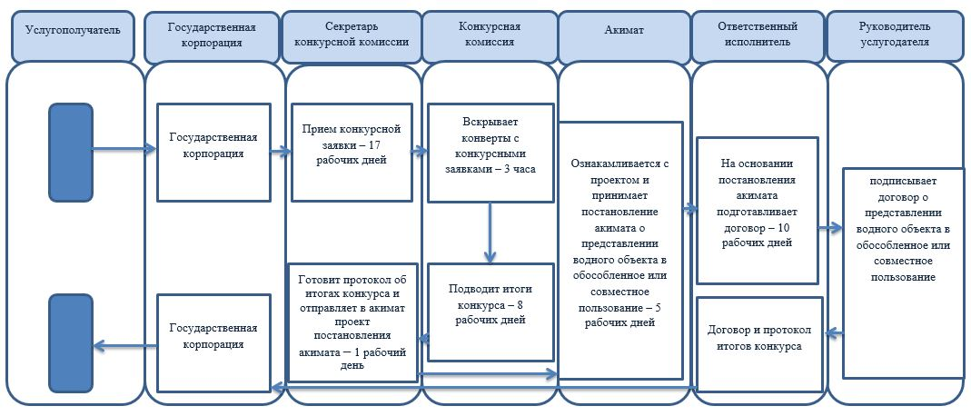

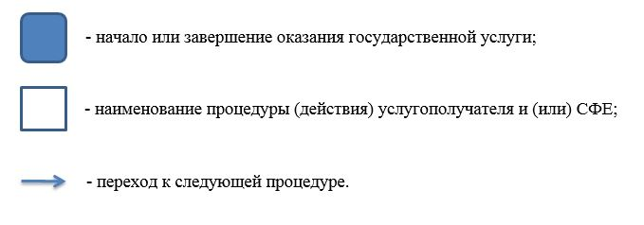

© 2012. РГП на ПХВ «Институт законодательства и правовой информации Республики Казахстан» Министерства юстиции Республики Казахстан

